科技训练营

基于机器学习的车载Lidar点云轨道提取
课题简介：
三维激光扫描是一种能够直接获取物体表面三维信息的主动遥感技术，，在轨道交通领域内的应用具有很好的前景，也是目前遥感领域内快速发展的方向之一。
车载Lidar能以每小时40-60km的速度进行全断面数据采集，通过对高精度高密度的Lidar离散点云进行分析处理，建立快速轨道数字化测量技术，有望能够替代传统的低效率的人工轨道测量，是我国目前数字铁路的主要发展方向之一。
本课题拟对其中的关键技术之一的车载Lidar点云轨道提取进行研究，探索建立基于机器学习的车载Lidar点云轨道提取方法。
本课题目标:
- 掌握三维点云数据处理的基础理论和方法；
- 掌握机器学习基本方法的理解和应用；
- 学习业内主要通用软件（LasTools、Cloud Compare等）操作和使用；；
- 学习对于复杂问题的独立思考、分析和解决问题的能力，初步具备从事科研工作的能力；
- 学习撰写研究总结报告和论文写作。
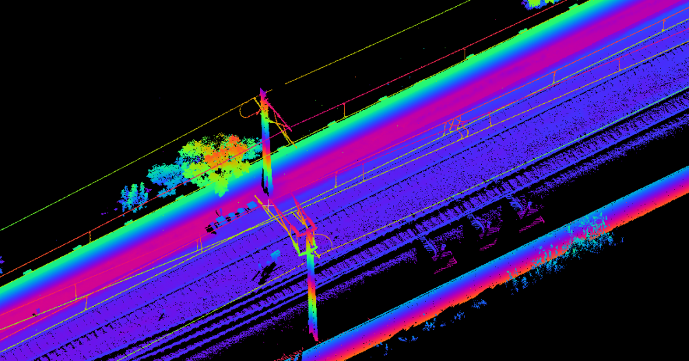
时间：一年。

对学生的要求：
不超过4人。
具有一定的编程基础；
具有积极主动的学习态度，愿意探索新知识。

经费：约1万。

指导老师简介：
张同刚，博士，副教授，硕士研究生导师。
2016.3-2017.3年期间荷兰ITC学院从事有关Lidar数据处理技术的访问研究。2008-2012担任京沪高速铁路精密测量主管。现行行业规范《高速铁路工程测量规范》主编之一，《铁路工程沉降变形观测与评估技术规程》主审之一，在国际SCI期刊、国内核心期刊、国际学术会议上发表学术论文30余篇（SCI检索4篇，EI检索15篇）。2013年获四川省科技进步一等奖；铁道科技进步二等奖；2011年获四川省测绘科技进步奖一等奖。主要研究方向为：Lidar点云数据处理技术及其在轨道交通中的应用。

